**Dokumentacja zmian**

# PLAN STUDIÓW: Import z pliku Excel

## Pobieramy szablon do wypełnienia

Za pomocą paska szybkiego wyszukiwania odnajdujemy i uruchamiamy polecenie „Pobierz dane z programu Excel”.

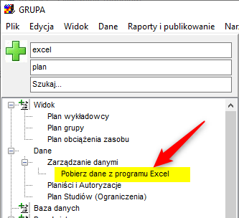

Importujemy plan studiów:

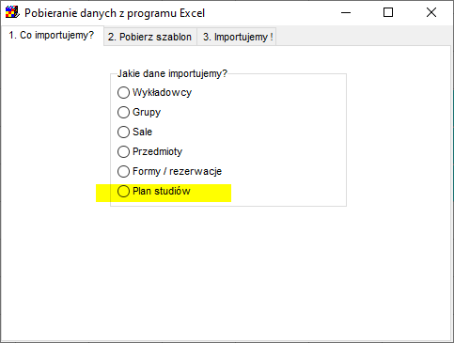

Kliknij TUTAJ aby pobrać szablon Excel do wypełnienia.

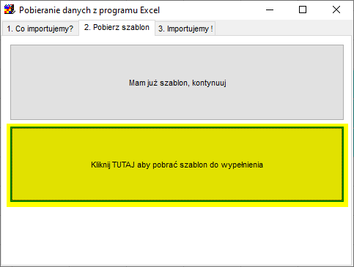

Jeżeli plik otworzył się w przeglądarce, to pobieramy go jako plik na stację roboczą (nie wprowadzamy zmian przez przeglądarkę). Wypełniamy pobrany szablon danymi:

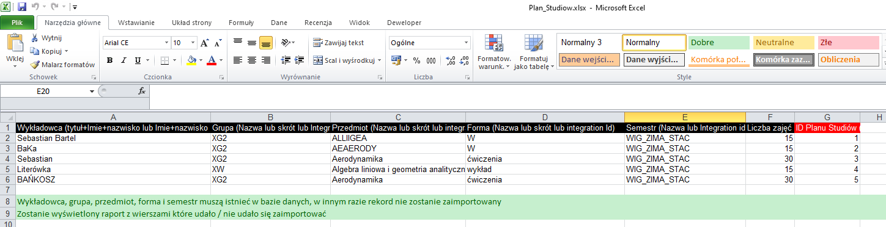

Program jest tolerancyjny, jeżeli chodzi o sposób wypełnienia arkusza: w celu identyfikacji wykładowcy możemy wpisać albo tytuł+Imie+nazwisko albo samo Imie+nazwisko albo skrót albo Integration id albo id. Ważne jest tylko, żeby wykładowca istniał w plansoft.org, a także by podana informacja jednoznacznie identyfikowała wykładowcę. Na przykład w pisanie samego imienia (Sebastian) prawdopodobnie zakończy się błędem, ponieważ może być wielu wykładowców o tym imieniu.

## Importujemy plik excel

Po wypełnieniu arkusza wracamy do Aplikacji i klikamy w przycisk „Mam już szablon, kontynuuj”.

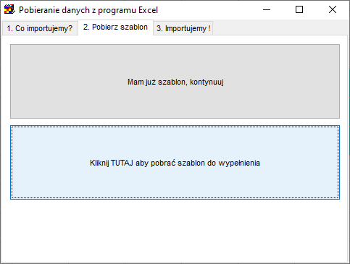

Następnie klikamy „Chcę zaimportować plik”, najlepiej z zaznaczoną opcją „Skasuj istniejące linie w planie studiów, należące do mnie”.

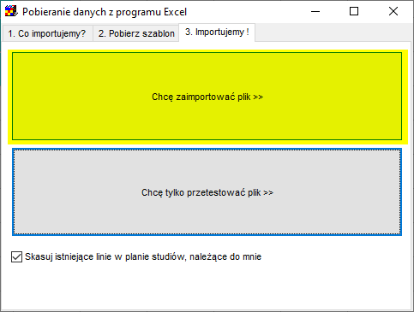

Po paru chwilach zostanie wyświetlony raport.

Zwracamy uwagę, czy są jakieś nie zaimportowane wiersze (w przykładzie poniżej dwa wiersze nie zostały zaimportowane ponieważ nie odnaleziono wykładowcy, o czym świadczy pusta wartość w kolumnie wykładowca).

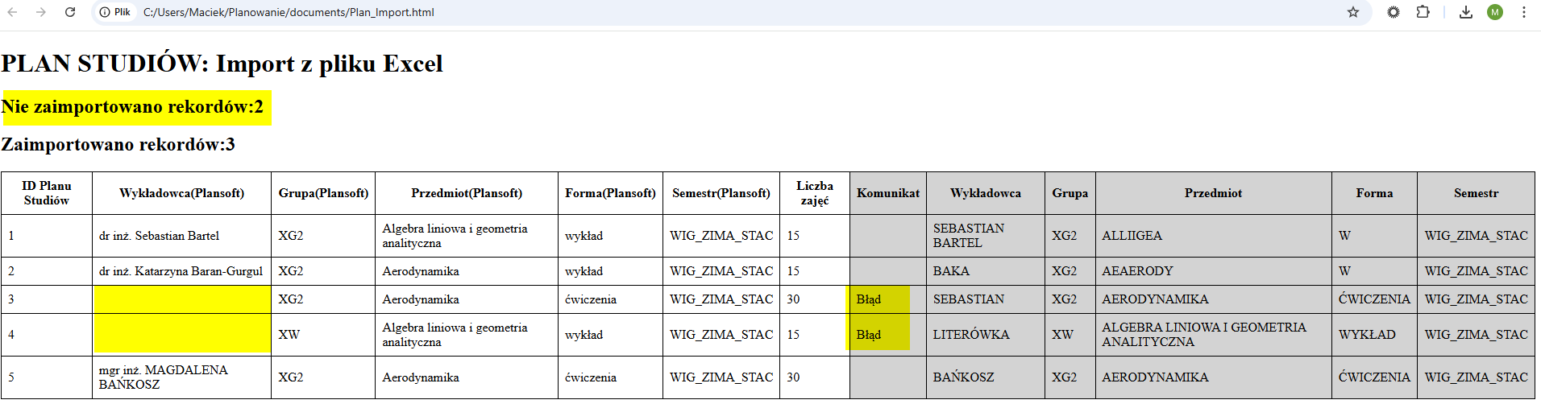

Nawet jeżeli import nie powiedzie się całkowicie, to pozostałe rekordy są importowane i można ich używać w planowaniu. Aby się o tym przekonać uruchamiamy okno Plan studiów.

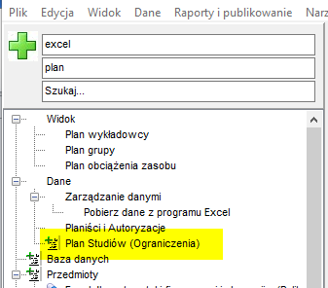

Okno pokazuje, że zostały zajęcia do zaplanowania, mimo, że już zostały one zaplanowane?

To możliwe, jeżeli przed zaimportowaniem planu studiów już planowaliśmy zajęcia, ale to żaden kłopot, po prostu naciskamy przycisk „Przelicz wszystkie” w celu odświeżenia okna.

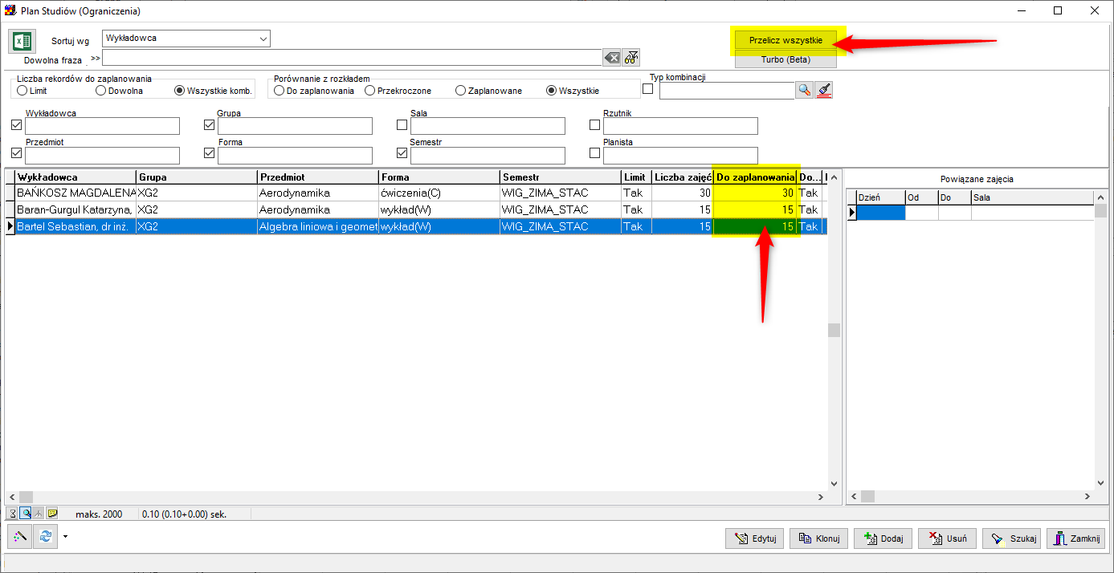

To wszystko! Miłego użytkowania!

Żeby zobaczyć zmianę, proszę o pobranie najnowszej wersji Aplikacji ze strony <https://www.plansoft.org/index.php/dokumentacja-2/>

Bezpośredni link do pobrania wersji instalacyjnej Aplikacji: <http://plansoft.org/wp-content/uploads/pdf/install.zip>